Информация к проекту решения по заявлению:
1.3. Грязновой Г. Г.
Земельный участок:
адрес: обл. Новосибирская, г. Новосибирск, пер. 1-й Костычева, дом 4;
кадастровый номер. 54:35:051675:1026;
площадь- 387 кв.м.;

Планшет № 727
Зонирование: Зона застройки жилыми домами смешанной этажности (Ж-1), Подзона застройки жилыми домами смешанной этажности различной плотности застройки (Ж-1.1)
Запрос: «для индивидуального жилищного строительства (2.1) – индивидуальные жилые дома; гаражи для собственных нужд и хозяйственные постройки»
Планируется: гараж для собственных нужд

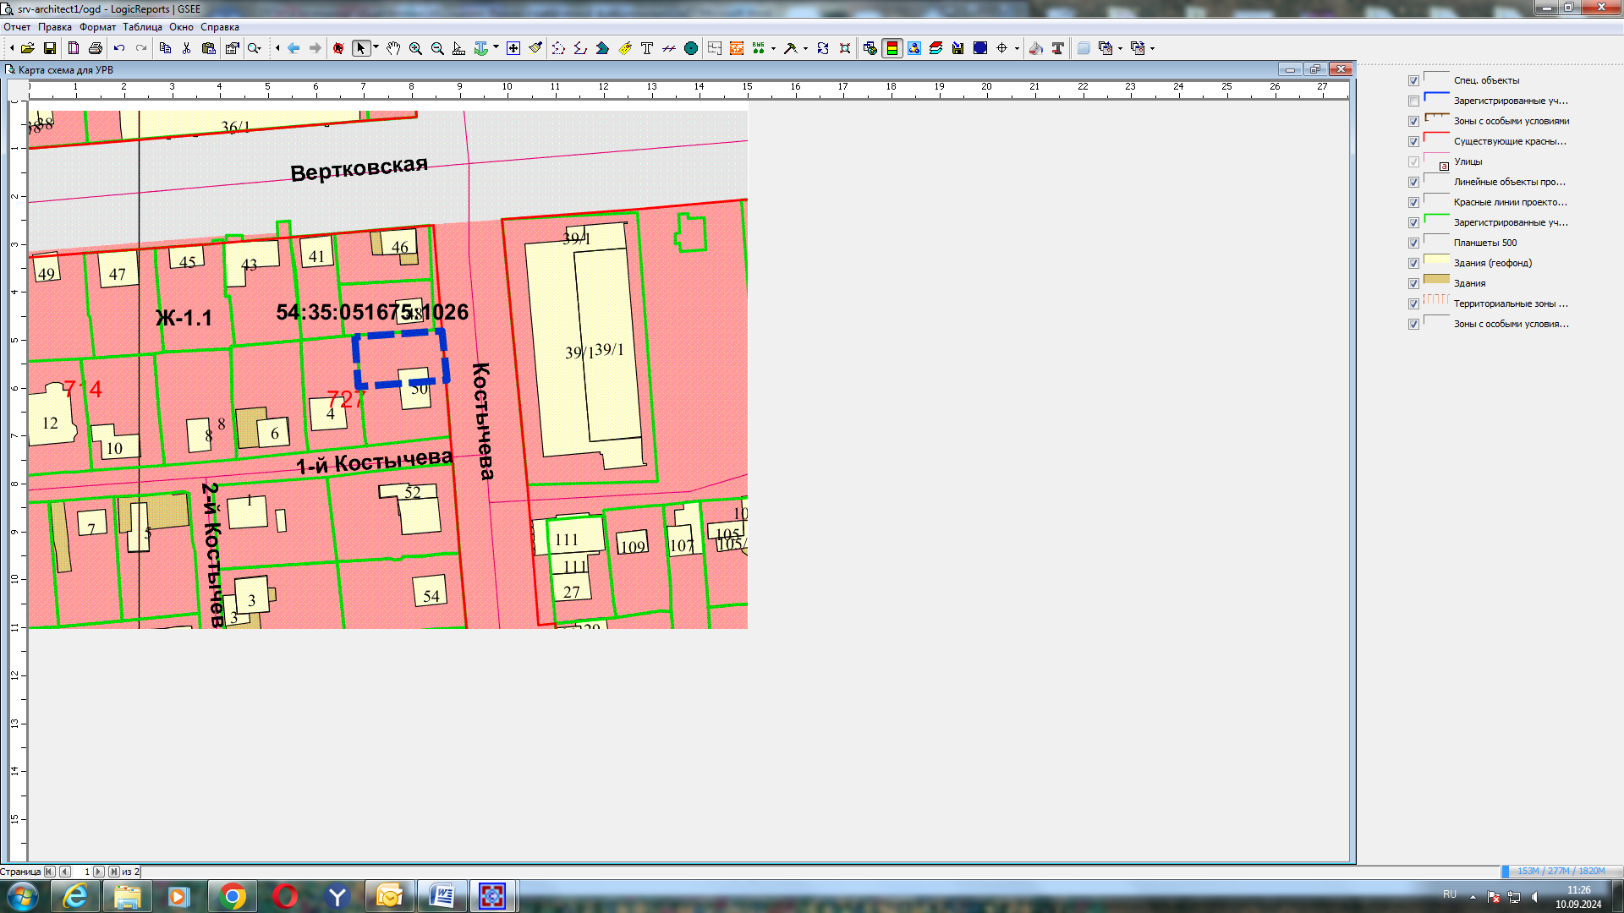
Приложения к заявлению:

